P O V O D Í L A B E , státní podnik

ZÁMĚR NA SLUŽBU

VD Obříství - VD Lovosice, kontrola převodovek zpětné vazby

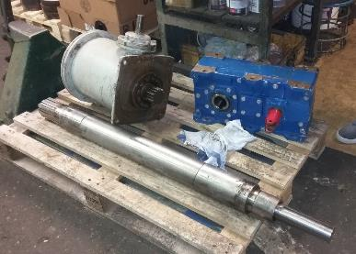

Zpracoval: | Tomáš Waldhauser  strojní technik PTUR  dne: 20. 01. 2020
Předložil: | Ing. Lukáš Drahozal  vedoucí TS PTUR Roudnice n. L.  dne: 21. 01. 2020
Projednal: | Ing. Petr Plessney  PTNŘZ Roudnice n. L.  Dokumentační komise  dne: 5. 02. 2020
Vyhlásil: | Ing. Jan Zajíc  Ředitel závodu Roudnice n.L.  dne: 5. 02. 2020

Odůvodnění účelnosti veřejné zakázky, které bude zejména obsahovat:

- Popis potřeb, které mají být splněním veřejné zakázky služby naplněny (důvod, proč je služba připravována).

Součástí každého hydrostatického jezového pole je mechanická zpětná vazba. Tato zpětná vazba se skládá z pákového mechanizmu, hřídele, přímočaré převodovky, kardanového hřídele, diferenciální převodovky a trojcestného ventilu. Pro bezpečný chod jezového tělesa je potřebné tyto mechanizmy pravidelně a odborně kontrolovat.
Provádět pravidelnou kontrolu převodovek zpětné vazby vychází z doporučení zprávy Vodní díla TBD „Hodnocení konstrukcí sektorových jezů na Labi, aktualizace 2014 - 2018“ z listopadu 2018.

- Popis předmětu veřejné zakázky dodávky či služby (stávající stav, cíl).

Kontrola převodovek zpětné vazby se provádí v periodicitě 1x za 5 let u každého sektoru hydrostatického jezu, dle přiloženého harmonogramu.

Zhotovitel provede demontáž a zpětnou montáž hlavních prvků zpětné vazby jednotlivých sektorů hydrostatického jezu. Jednotlivé díly zpětné vazby odveze zhotovitel do svých dílen. Kontrola bude probíhat v dílnách zhotovitele.

U každé zpětné vazby budou provedeny následující činnosti:
- demontáž a kontrola hlavní hřídele,
- demontáž, rozebrání a kontrola mechanických částí přímočaré převodovky,
- demontáž, rozebrání a kontrola mechanických částí diferenciální převodovky,
- výměna oleje v převodovkách
- zpětná montáž hřídele
- kompletace a zpětná montáž převodovek s odzkoušením jejich funkčnosti
- protokol o provedené kontrole včetně fotodokumentace ke každé zpětné vazbě
Kontrola bude probíhat v období květen – září, dle harmonogramu kontrol v příloze. Maximální počet současně rozebraných převodovek na vodní dílo je jedna. Maximální doba od rozeprání, kontrolu a znovu zprovoznění jedné kompletní zpětné vazby je stanovena 14 dní.

- Popis vzájemného vztahu předmětu veřejné zakázky a potřeb zadavatele - popis do jaké míry přispěje realizace veřejné zakázky k naplnění potřeb zadavatele.

Kontrolou předejdeme možné havárii a zajistíme správný chod zpětné vazby jezu. Zároveň bude předcházeno nadměrnému opotřebení jednotlivých částí zpětné vazby a prodloužení jejich životnosti.

- Rizika nerealizace veřejné zakázky, snížení kvality plnění, vynaložení dalších finančních nákladů.

Pravidelná kontrola klíčových částí hydrostatických jezů je účinný způsob jak předcházet riziku havárií a jejich následkům (např. vypuštění jezové zdrže) z důvodu havárie zpětné vazby a s tím souvisejících škod třetím osobám (plavební společnosti, odběratelé povrchových vod, provozovatelé vodních elektráren) a v neposlední řadě škodám ekologickým.

- Popis variant naplnění potřeb a zdůvodnění zvolené alternativy veřejné zakázky (odůvodnění, proč není možné dosáhnout cíle vlastními silami).

Kontrolu nelze provést vlastními pracovníky. Kontrolu tohoto specifického a klíčového strojně technologického zařízení sektorových jezů, je vzhledem k její technické a časové náročnosti, možné zajistit pouze odbornou firmou.

- Předpokládaný termín splnění veřejné zakázky.
2020 – 2024
Smlouva bude na dobu určitou - 5 let.

Podrobný popis předmětu služby

Místo určení:
VD Obříství: i.č. – 3411115, k.ú. Kly st.p. 312
VD Dolní Beřkovice: i.č. – 3511311, k.ú. D.Beřkovice st.p. 605
VD Roudnice nad Labem: i.č. – 3511331, k.ú. Roudnice n.L. p.p.č. 4306/3, k.ú. Vědomice st.p. 570/1
VD České Kopisty: i.č. – 3511341, k.ú. Terezín st.p. 280, k.ú. Litoměřice p.p.č. 4687/10
VD Lovosice: i.č. – 3511351, k.ú. Lovosice p.p.č. 1688/3, k.ú. Píšťany st.p. 134

Podrobný popis předmětu služby:

Popis rozsahu služby je uveden v bodě číslo 2 tohoto záměru.

Počet kontrolovaných zpětných vazeb:

Vodní dílo | Počet ZV | Poznámka
Obříství | 2 | BEFARED WT 625
Dolní Beřkovice | 3 | BEFARED WT 625
Roudnice nad Labem | 3 | TRAMEC ZA 12580 BC
České Kopisty | 3 | GSM RP2/100 r.v. 1999
Lovosice | 3 | TRAMEC ZA 12580 BC
Celkem | 14 | Ks

Požadavky na předání, převzetí, servis atd.:
Součástí každé kontroly bude zjišťovací protokol s fotodokumentací, o provedené kontrole každé zpětné vazby, včetně fotodokumentace.
V případě zjištění závažnější poruchy některé z částí zpětné vazby, zhotovitel provede v rámci protokolu o kontrole návrh opravy, včetně oceněného soupisu prací a dodávek. Případná oprava bude řešena samostatně formou objednávky, nebo jako samostatná akce na základě smlouvy o dílo, v souladu se zákonem o zadávání veřejných zakázek.

Požadavky na záruku:
Garance na funkčnost 24 měsíců

Důvod služby (prostá obnova, modernizace, nový atd.):
Pravidelná kontrola

Vyhodnocení efektivity a účelnosti požadované služby:
Prodloužení životnosti mechanizmu a správné funkci technologie jezu.

Přílohy:
- Výkresová dokumentace
- Fotodokumentace
- Harmonogram kontrol
- Výkaz výměr
- odhad nákladů

Příloha č. 1 Výkresová dokumentace:
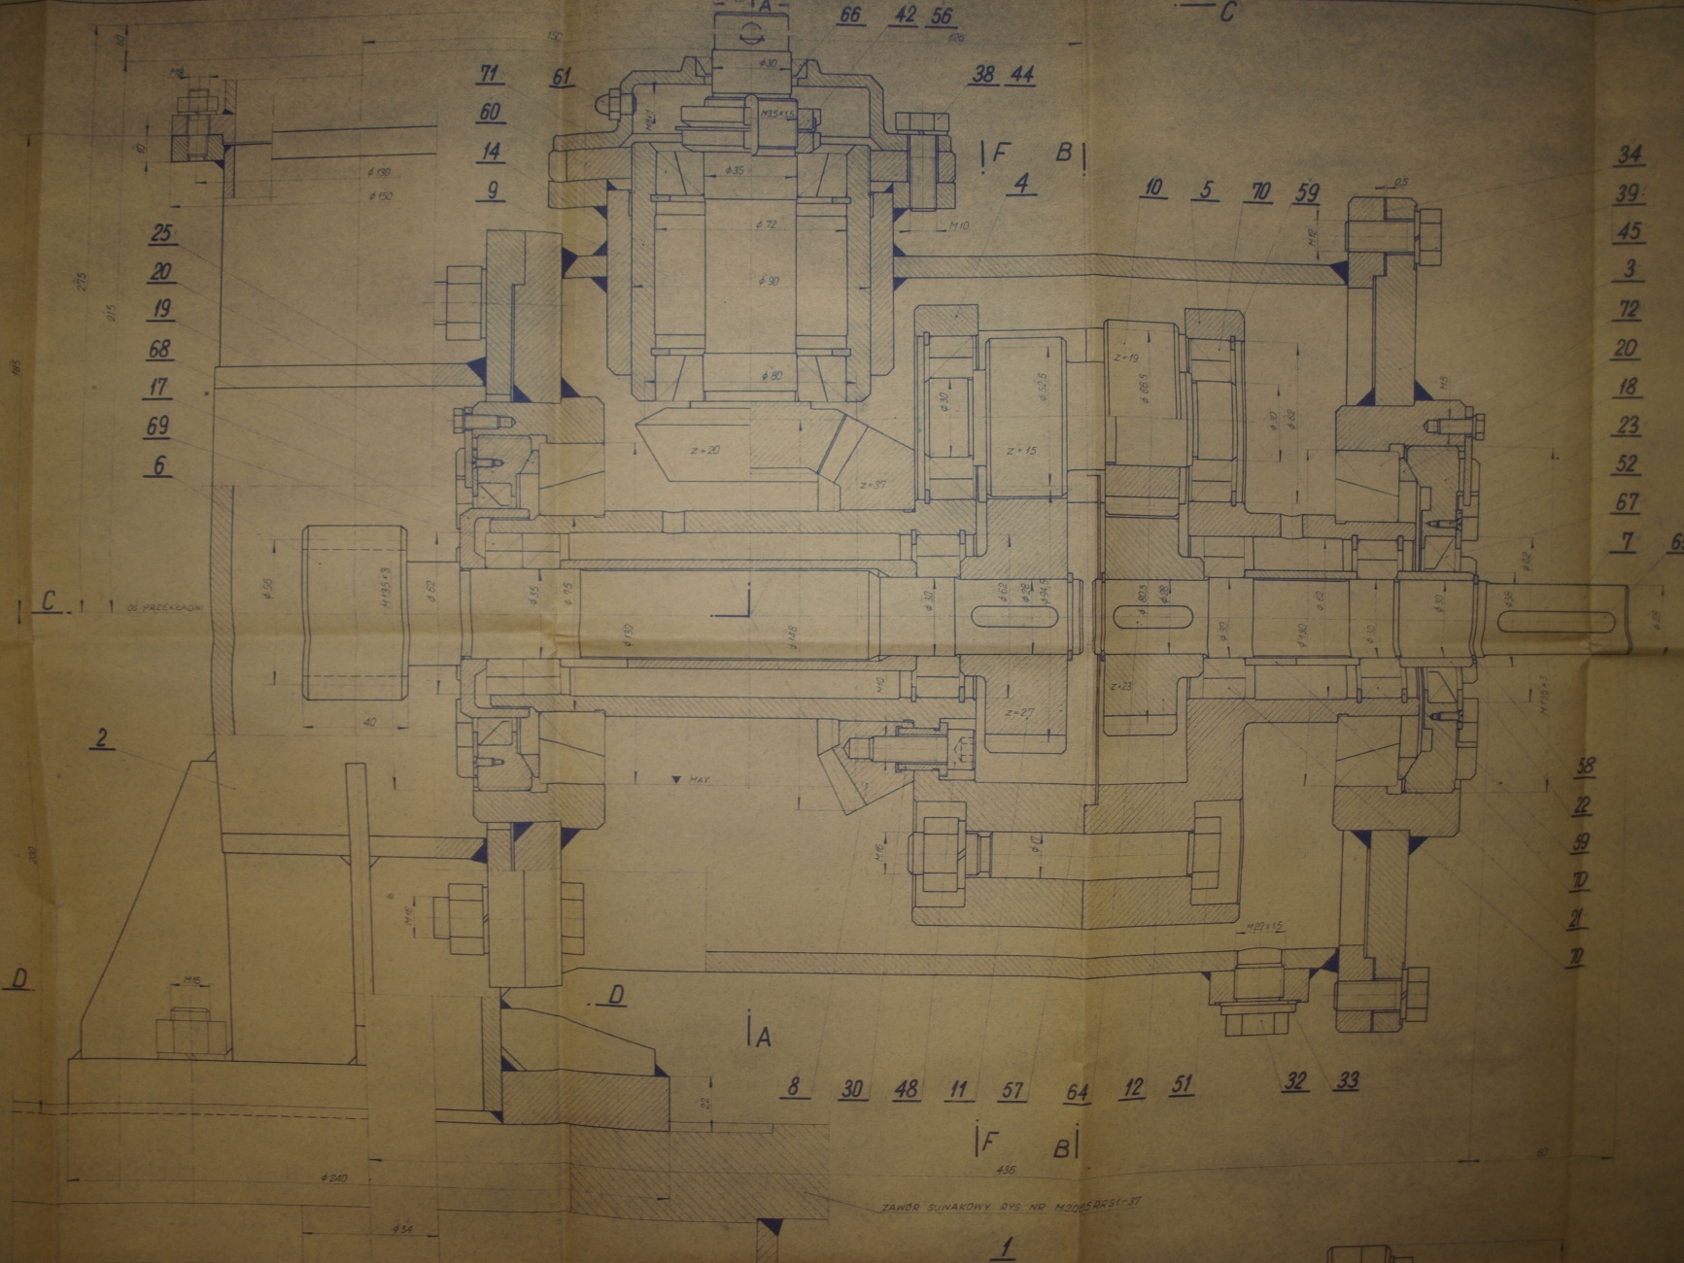
Konstrukční sestava diferenciální převodovky

Příloha č. 2 Fotodokumentace:

Diferenciální převodovka

Převodovka Obříství (BEFARED)
Převodovka Dolní Beřkovice (BEFARED)

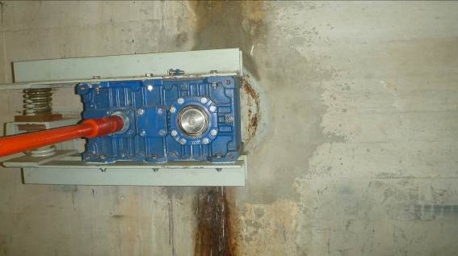
Převodovka Roudnice nad Labem (Tramec)

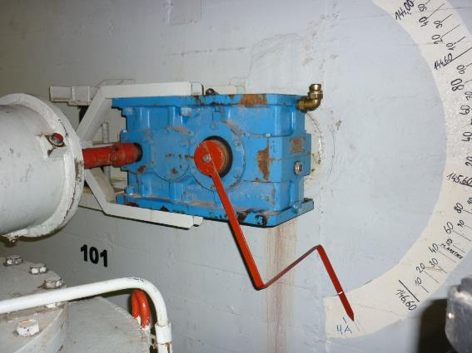
Převodovka Č. Kopisty (GSM)

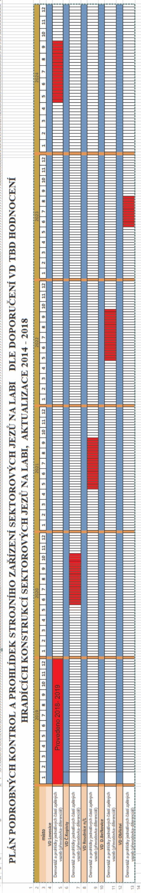
Příloha č. 3 Harmonogram prací:

